中國文化大學教育部高教深耕計畫成果紀錄表

子計畫 | C1擴大推動產學合作及實習媒合，接軌產業需求，提升育才成效  C1-3-3景觀專業實務場域團隊實作學習計畫
具體作法 | 邀請業師協同授課
主題 | 景觀規劃與研究(一) – 畢業設計
內容  （活動內容簡述/執行成效） | 主辦單位：景觀學系  活動日期：114年11月26日（星期三）12：00 - 18：00（備註：僅請款3小時）  活動地點：大典館510教室  主 講 者：簡瑋廷老師  參與人數： 24 人（教師 3 人、學生 20 人、行政人員 1 人、校外 0 人）  內容：  本次課程以畢業設計為核心，透過業師協同授課，引導學生建立由研究分析至設計提案的完整規劃流程，強化其於大尺度景觀規劃與策略整合之專業能力。  1.題目確立與計畫方向建構，協助學生釐清畢業設計之研究主題與核心課題，建立明確的計畫目標與發展方向。  2.完整基地調查與資料蒐集，指導學生進行基地現況之全面性調查，包含環境條件、空間結構、土地使用及相關背景資料，奠定後續分析與設計之基礎。  3.綜合分析與議題歸納，引導學生整合各項基地資料，進行多層次綜合分析，歸納基地面臨之主要課題與發展潛力。  4.課題對策研擬，針對歸納之關鍵課題，發展相對應之規劃策略與設計對策，建立清楚的問題回應邏輯。  5.綜合討論與專業回饋，藉由師生與業師之綜合討論，檢視設計邏輯與方案完整度，協助學生釐清後續深化與修正方向。  執行成效：  透過本次業師協同授課，學生得以累積大尺度景觀規劃與研究之實務經驗，並經由不同尺度之環境資源盤點、綜合分析與課題對策研擬，建立完整且具邏輯性的畢業設計規劃流程。課程有效提升學生整合分析、策略思考與設計表達之能力，協助其理解未來景觀專業可能發展之方向，進而強化學習動機，提升整體學習效益與畢業設計成果品質。
活動照片  (檔案大小以不超過2M為限) | 活動照片電子檔名稱  (請用英數檔名) | 活動照片內容說明(每張20字內)
活動照片  (檔案大小以不超過2M為限) | 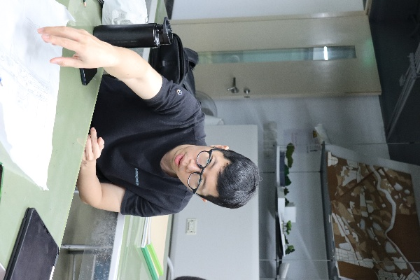  IMG_4828 | 簡瑋廷老師課堂教學
活動照片  (檔案大小以不超過2M為限) | 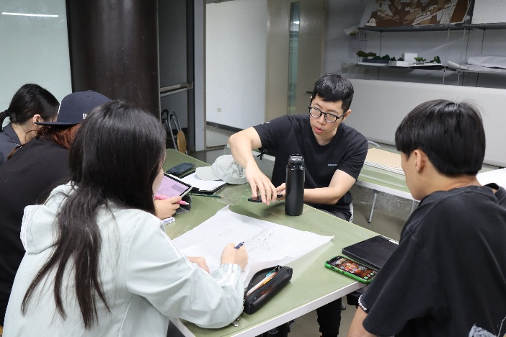  IMG_4837 | 簡瑋廷老師課堂教學
活動照片  (檔案大小以不超過2M為限) | 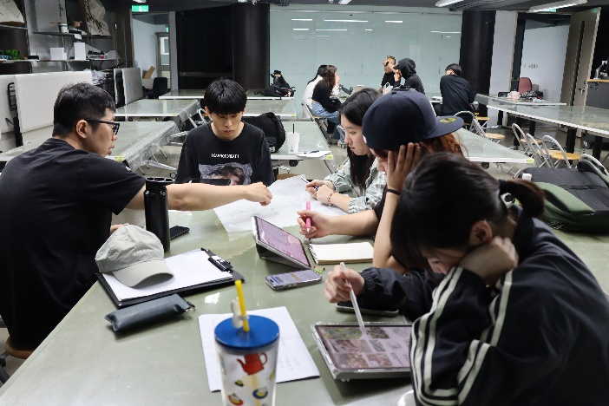  IMG_4819 | 簡瑋廷老師與學生討論
活動照片  (檔案大小以不超過2M為限) | 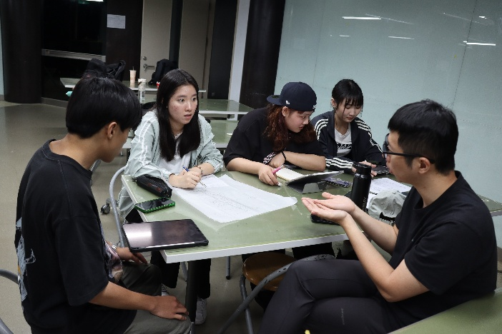  IMG_4835 | 學生專心聽講
備註：活動照片請附上原始照片一併回傳
附件檔案 | 附件檔案名稱  (請用英數檔名) | 附件名稱

